浙金·汇业420号阳光城泉州丽景湾项目集合资金信托计划
2020年5月监管报告

项目名称：浙金·汇业420号阳光城泉州丽景湾项目集合资金信托计划
委托方：浙商金汇信托股份有限公司
受托方：北京康信君安资产管理有限公司
监管人员：温家鑫
日期：二零二零年六月十日
目录
1. 项目基本情况 1
2. 本月项目运营情况 1
3. 重大事件披露 1
4. 项目五证办理及施工进度情况 2
4.1项目五证办理情况说明 2
4.2项目5月施工进度情况 2
5. 印鉴使用情况 8
6. 合同签订情况 10
7. 项目销售情况 12
8. 资金情况 12
8.1项目银行账户情况 13
8.2银行账户支出情况 13
8.3资金计划使用情况 15
9. 资金账户沉淀情况 16
附件一 银行对账单 17
附件二 标的项目平面图 21

为了方便阅读之目的，本报告中将部分名称简写为：
·项目公司：德化阳光隆恩房地产开发有限公司
·浙金信托：浙商金汇信托股份有限公司
·康信资管：北京康信君安资产管理有限公司

项目基本情况

标的项目为德化阳光隆恩房地产开发有限公司开发建设的 “阳光城 隆恩•丽景湾”居住项目。项目位于福建省泉州市德化县龙鹏街，项目周边2公里范围教育资源丰富有幼儿园、德化实验三小、德化一中等、同时德化中医院（三甲）在项目东侧，在建中的万达广场位于项目南侧，项目地理位置优越。
标的项目用地面积为68942.35㎡，总建筑规模为272959.64㎡。该项目分为两期开发，一、二期规划建设12幢高层住宅楼、10幢多层住宅楼及1幢低层商业。1#-3#、5#-13#楼为高层住宅楼，15#-23#楼、25#楼为多层住宅楼，1A#为低层商业。1A#为地上2层，1#、2#、5#、6#、9#-11#为地上32层，3#、7#、8#、12#、13#楼为地上33层，除1A#楼外其他楼宇均为地下1层。其中2#、3#、5#-8#、15#-25#楼为毛坯销售，建筑面积122674.45平方米， 1#、9#-13#楼精装销售，建筑面积86599.06平方米。项目一期、二期于2020年2月开工建设，交付时间为2023年6月。

本月项目运营情况
2020年5月16日阳光隆恩丽景湾项目示范区开放，5月19日获得政府审批通过的（3#、7#、8#）预售证，5月23日开盘对外销售。截至5月31日，已销售住宅380套，占总住宅数量的99%。5月施工方面，首开2#、3#、7#、8#已经达到预售正负零节点，正在建设主体部分。5#，6#楼及二期部分以桩基施工为主。项目公司各部门运营正常，无人员离职频繁变动等异常情况的出现。

重大事件披露
1，5月13日于项目公司项目部，项目公司与康信君安相关人员在信托公司人员的见证下办理项目公司证照、印章的交接工作。
2，5月15日项目公司与康信君安相关人员进行了账户及其对应U盾的交接。
3，5月19日项目公司取得阳光隆恩丽景湾3#、7#、8#楼住宅及商业的商品房预售证。
4，5月23日项目公司开盘。
5，本月信托总计放款105,400,000.00元。

项目五证办理及施工进度情况

4.1项目五证办理情况说明
截至2020年05月项目五证办理进度情况
序号 | 证件名称 | 取证日期 | 证载面积 | 备注
1 | 不动产权证书 | 2020年01月09日 | 68942.35㎡
2 | 建设用地规划许可证 | 2020年01月06日 | 68942.35㎡
3 | 建设工程规划许可证 | 2020年02月03日 | 272785.08㎡
4 | 施工许可证 | 2020年03月20日  （售楼部1A#） | 1799.43㎡
4 | 施工许可证 | 2020年4月02日  （2#~3#、5#~8#楼及一期地下室） | 112078.34㎡
4 | 施工许可证 | 2020年4月02日  （1#、9#~13#、15#~23#、25#及二期地下室） | 158907.4㎡
5 | 商品房预售许可证 | 2020年05月19日  （3#、7#、8#） | 46193.48㎡ | 384套住宅  35套底商
6 | 商品房预售许可证 | （1#、2#、5#） | 41028.19㎡ | 暂未取得  预计6月  待施工到±0

4.2项目5月施工进度情况
截至2020年05月31日，标的项目示范区已交付并实现对外开放。一期2#、3#、7#、8#主体施工、一期5#、6#桩基础工程未完成。二期1#、9#、10#、11#、12#、13#进行桩基础施工完成35%。各楼栋详细工程进度情况如下：
一期各楼栋工程进度情况：
2#地下室完成，一层墙柱钢筋绑扎完成。
3#地下室完成，一层墙柱二层板木工支模完成。
7#地下室完成，一层墙柱二层板木工支模完成。
8#地下室完成，一层墙柱钢筋绑扎完成。
5#、6#桩基础工程未完成
二期各楼栋工程进度情况：
二期高层部分1#、9#、10#、11#、12#、13#进行桩基础施工未完成。

标的项目现场照片：
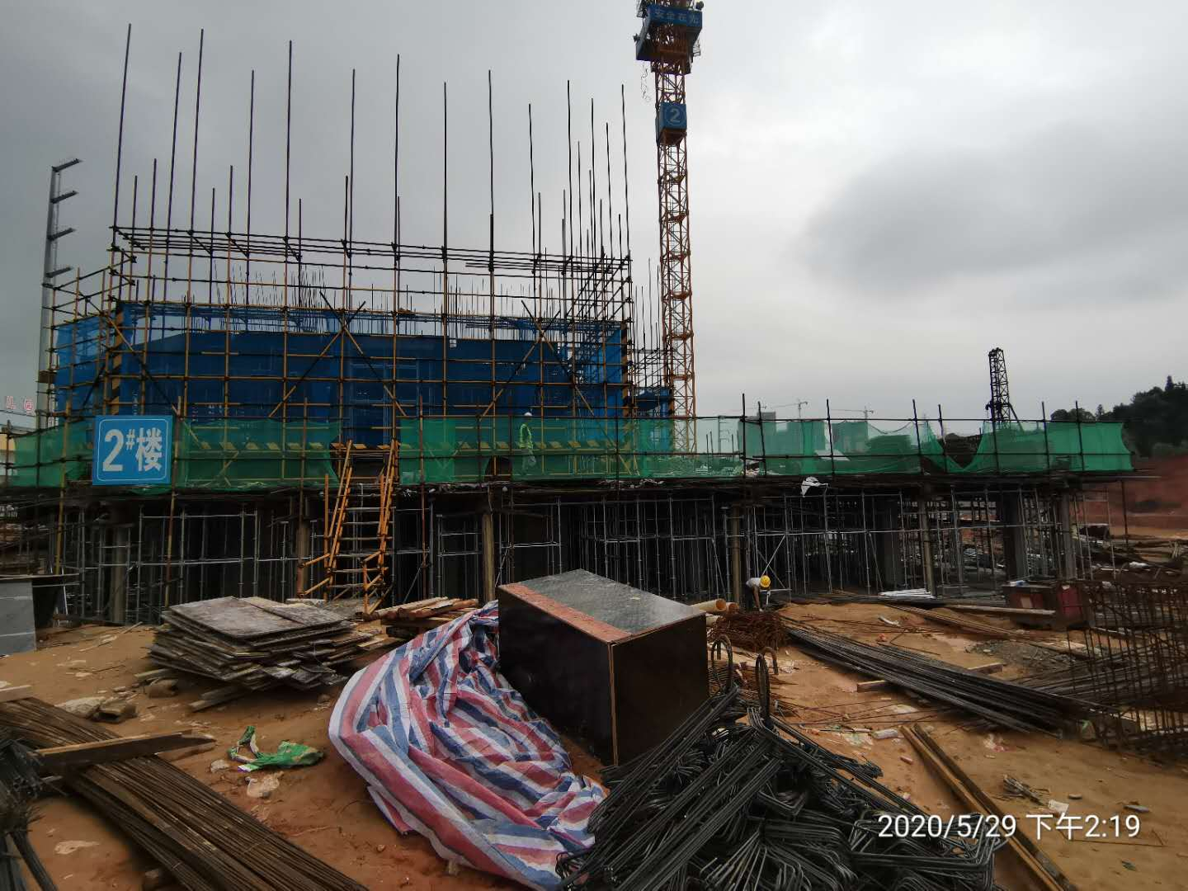
2#楼一层墙柱钢筋绑扎完成
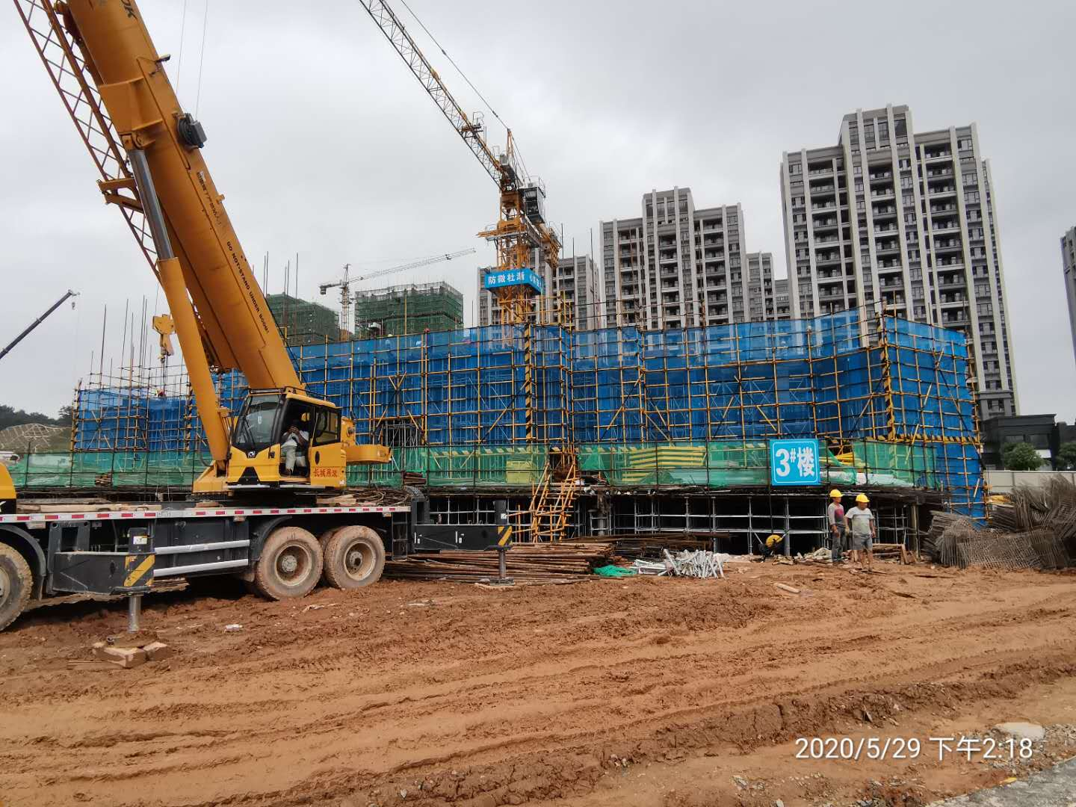
3#楼一层墙柱二层板木工支模完成
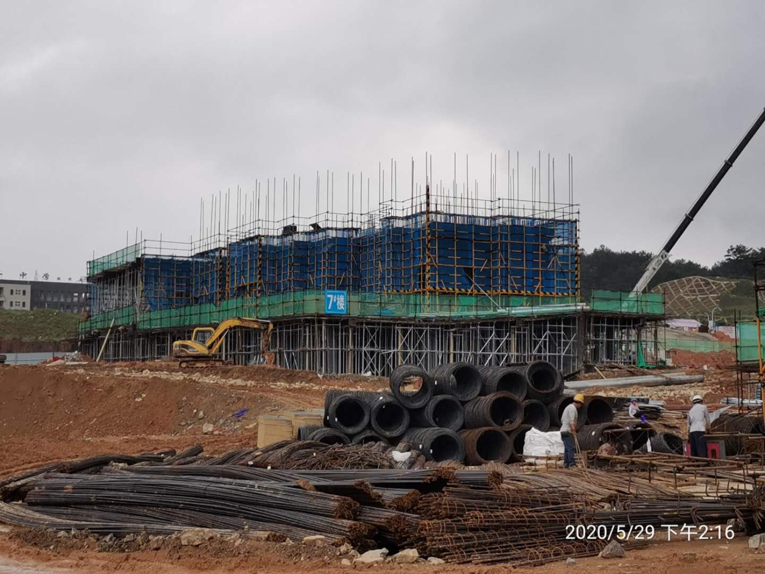
7#楼一层墙柱二层板木工支模完成
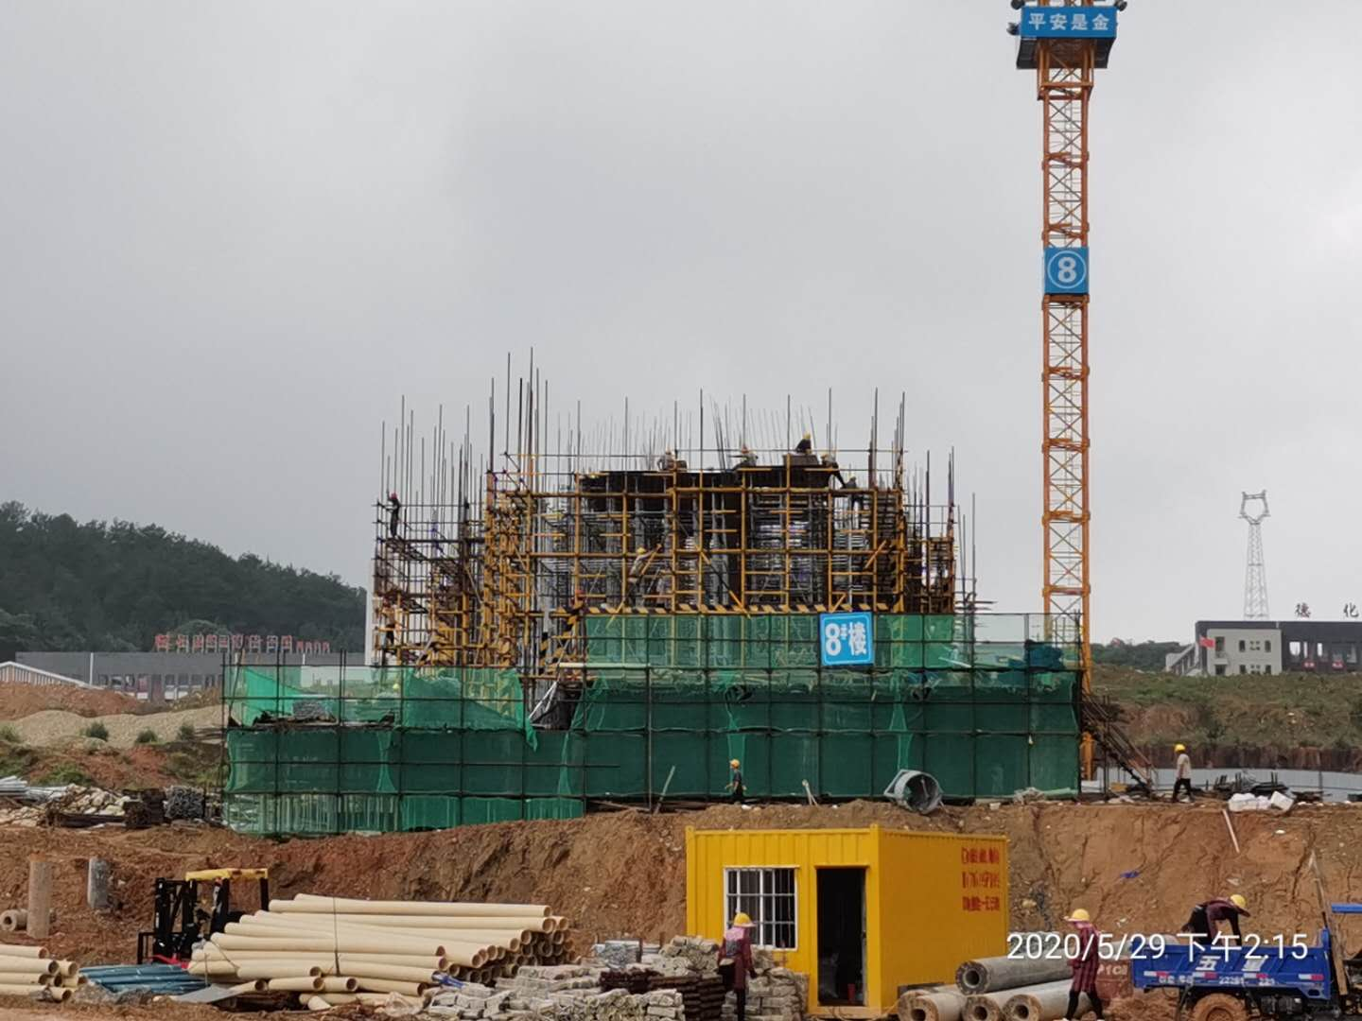
8#楼一层墙柱钢筋绑扎完成
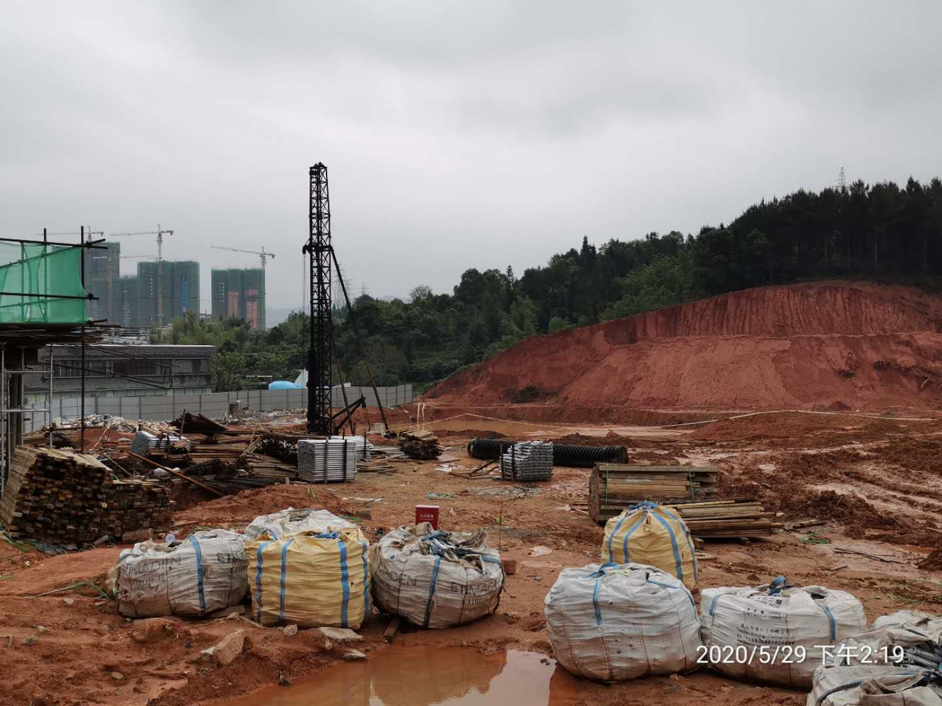
二期管桩施工
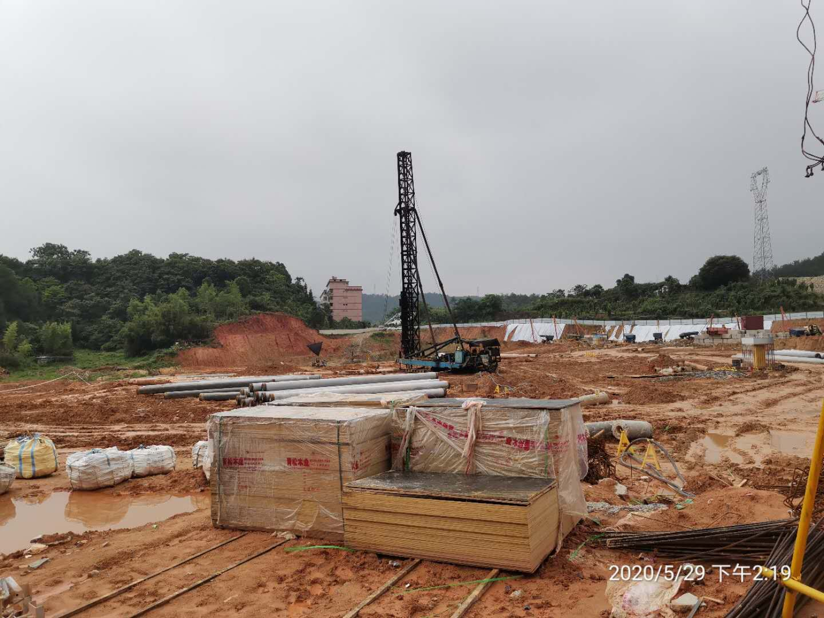
二期管桩施工
6月施工计划：
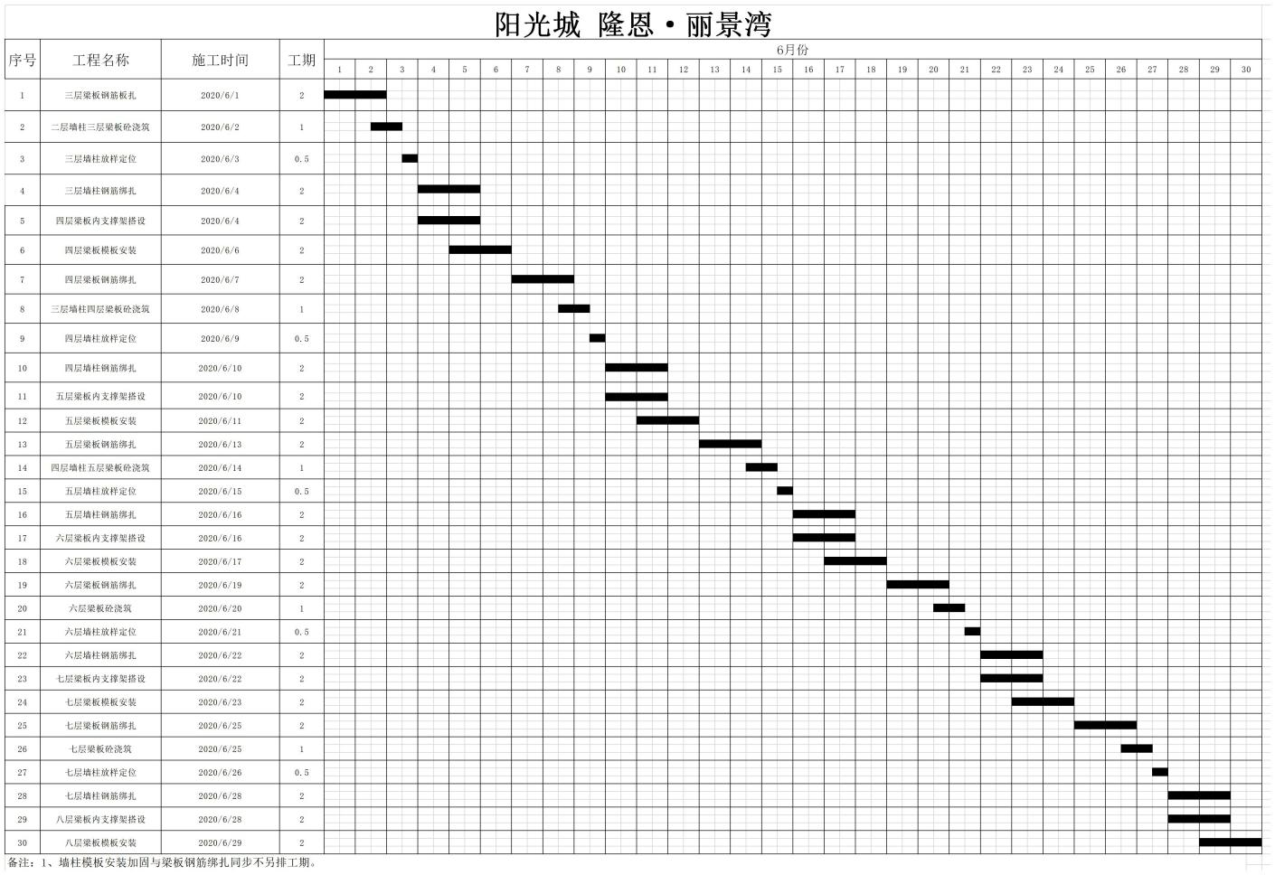
2#楼
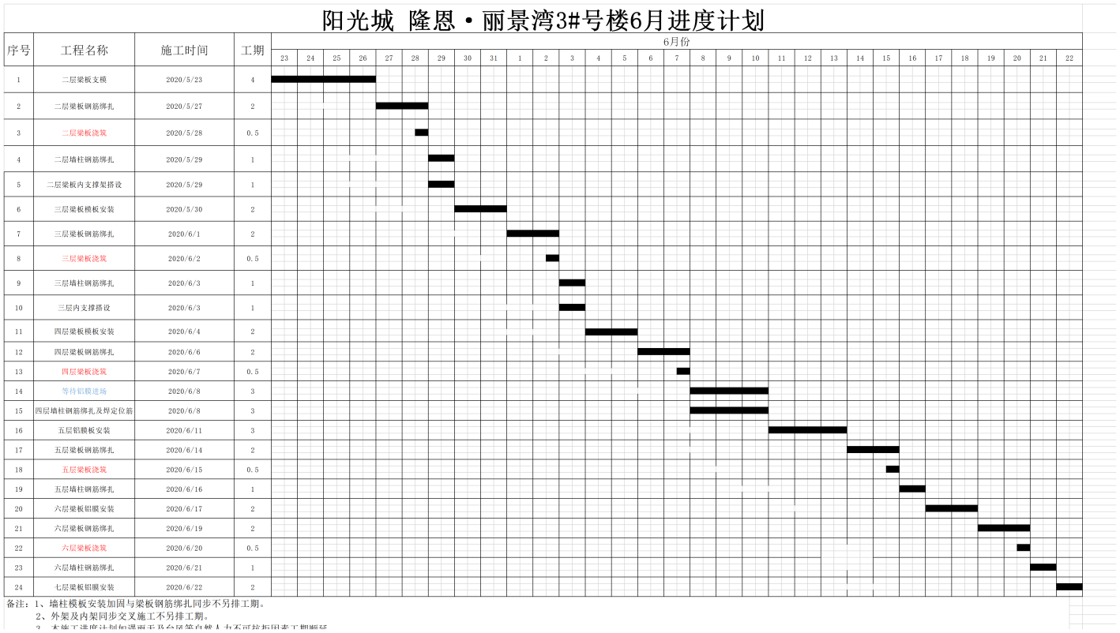
3#楼
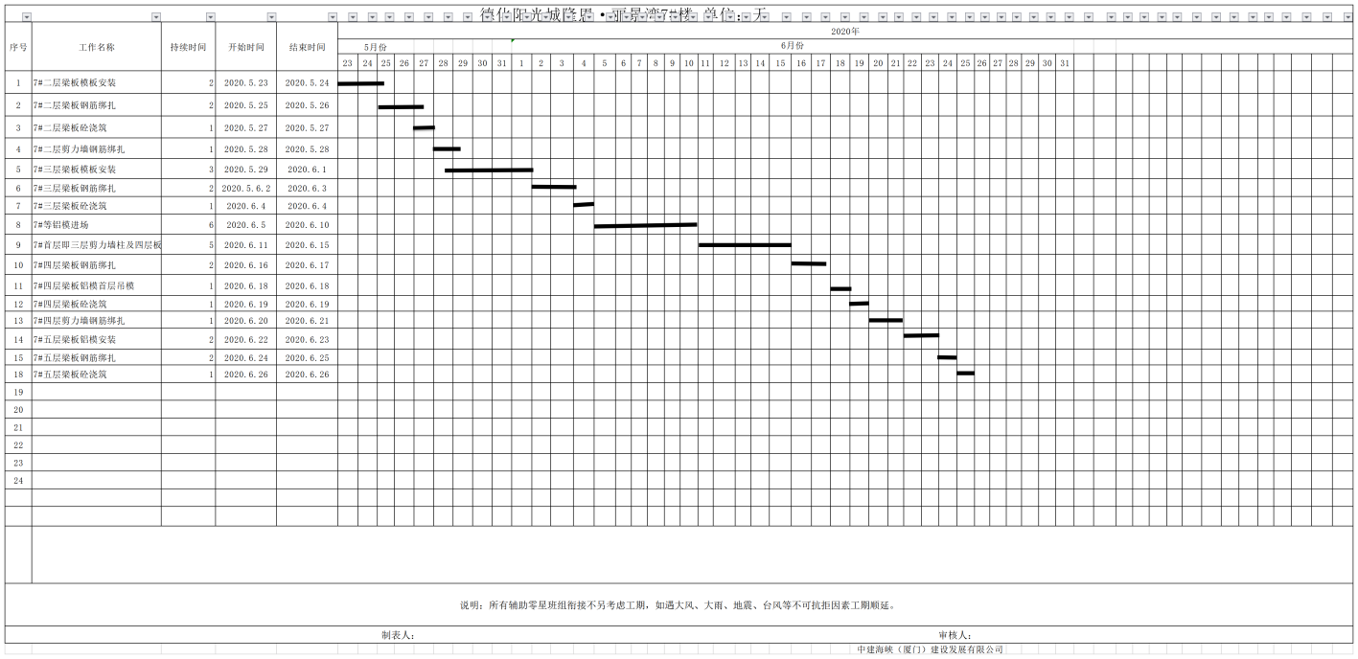
7#楼
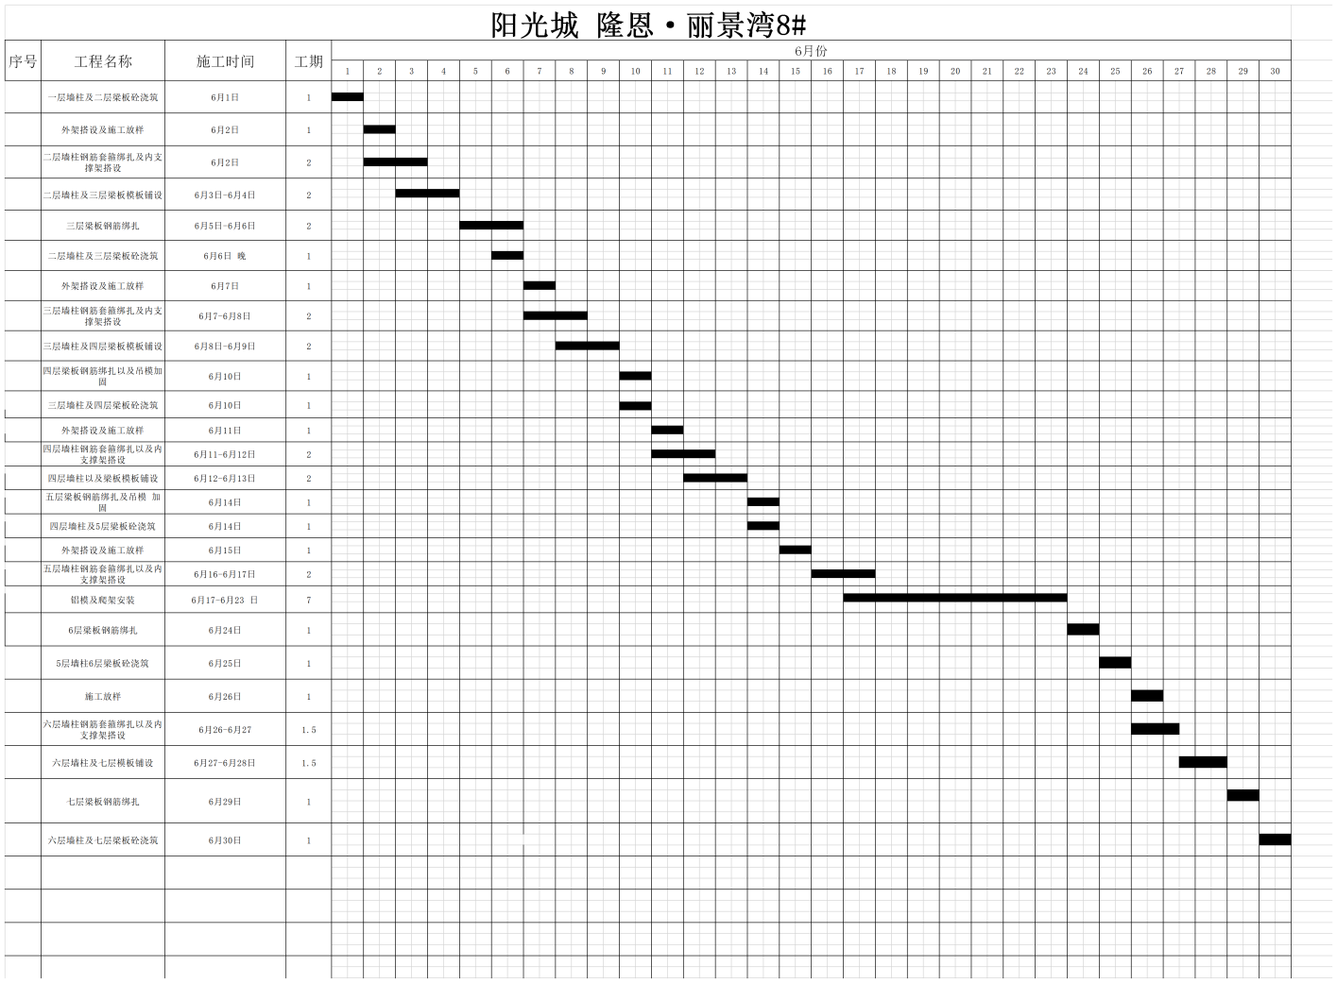
8#楼

工程进度情况：根据项目公司提供的《开发进度表》。本月工程目标：示范区开放、首开3#、7#、8#楼达到预售正负零均已完成。根据项目公司提供的监理月报，核实本月施工进度稍晚于施工计划，经和现场工程部人员确认：因本月雨水较多导致进度较晚，后续会合理安排工期。

印鉴使用情况
对于印章的使用，项目公司人员按照监管协议规定，履行印章使用流程，填写印章使用登记表，康信资管监管人员了解用印事由，重大事项通过邮件等方式向浙金信托有关人员提交用印申请，待浙金信托有关人员批复后方给予盖章。使用情况详见下表：
印章使用情况表
日期 | 事由 | 材料 | 印鉴名称 | 申请人 | 部门
2020/5/14 | 城市基础设施配套费用用印 | 城市基础设施配套费缴款通知书（1份） | 财务章  法人章 | 连巧丽 | 财务部
2020/5/14 | 中国银行与特约商户受理银行卡及支付账户业务合作协议用印 | 中国银行与特约商户受理银行卡及支付账户业务合作协议（1份） | 公章  法人章 | 连巧丽 | 财务部
2020/5/14 | 营销中心外围横一路两侧安装灯杆请示政府用印 | 关于阳光城 隆恩丽景湾营销中心外围横一路两侧摆放道旗以及灯杆旗安装事宜（3份） | 公章 | 范忠 | 报建部
2020/5/18 | 浙商金汇信托股份有限公司员工廉洁从业监督函用印 | 浙商金汇信托股份有限公司员工廉洁从业监督函（2份） | 公章 财务章 | 温家鑫
2020/5/18 | 总包单位确认开发票信息的函用印 | 关于再次确认营改增后发票信息的函  （3份） | 公章 | 邵劼 | 行政部
2020/5/18 | 建行pos机申请用印 | 关于德化阳光隆恩房地产开发有限公司申请移动pos机的说明、福建分行特约商户移动pos机申请审批单各（1份） | 公章  法人章 | 连巧丽 | 财务部
2020/5/18 | 农行按揭贷款申请用印 | 农行按揭楼盘合作申请书，一手房贷款业务银企合作协议（1份） | 公章  法人章 | 连巧丽 | 财务部
2020/5/18 | 保证担保承诺函用印 | 保证担保承诺函（1份） | 公章  法人章 | 连巧丽 | 财务部
2020/5/18 | 缴交教育基金捐赠的承诺的用印 | 关于德化阳光隆恩丽景湾缴交教育基金捐赠的承诺（2份） | 公章 | 范忠 | 报建部
2020/5/18 | 资质办理服务协议用印 | 资质办理服务协议（3份） | 公章  法人章 | 邵劼 | 行政部
2020/5/19 | 总包单位申请办理  申报泉州市市优质量工程刺桐杯备案登记表用印 | 创建泉州市刺桐杯优质工程奖工程备案登记表（6份），建筑工程施工许可证（2#~3#、5#~8#楼及一期地下室）（1份） | 公章 | 邵劼 | 工程部
2020/5/19 | 因交错土地使用税退税用印 | 退（抵）税费申请审批表、退税申请书、税收完税证明、基本账户信息各（1份） | 公章 | 邵劼 | 财务部
2020/5/19 | 阳光城隆恩丽景湾项目建筑方案、扩初及施工图设计合同用印 | 阳光城隆恩丽景湾项目建筑方案、扩初及施工图设计合同（8份） | 公章  法人章 | 邵劼 | 工程部
2020/5/19 | 售楼部公示文件盖章 | 商品房合同范本（2份），营业执照副本（1份），发改委备案证明（1份），建设工程规划许可证（1份），建设工程施工许可证（1份），建设用地许可证（1份），土地证（1份），暂定资质证书（1份），城市商品房预售管理办法（1份），阳光海岸代理授权委托书（1份），聚贤庄代理授权委托书（1份） | 公章 | 许碧芳 | 营销部
2020/5/19 | 物业服务合同用章 | 福建大区厦门战区德化隆恩丽景湾项目案场物业服务合同（4份） | 公章 | 许碧芳 | 营销部
2020/5/19 | 打印机租赁合同用章 | 厦门战区德化隆恩丽景湾项目2020年5月-2021年5月打印机租赁合同（4份） | 公章 | 许碧芳 | 营销部
2020/5/19 | 认筹规则公示 | 德化阳光城 隆恩丽景湾3#、7#、8#楼预售认筹公告（1份），商品房预售许可证（1份），德化阳光城隆恩丽景湾项目摇号、选号方案（1份），商品房预（销）售方案（1份） | 公章 | 许碧芳 | 营销部
2020/5/20 | 德化广播影视文化传播有限公司广告制作、播出合同书盖章 | 德化广播影视文化传播有限公司广告制作、播出合同书（1份） | 公章 | 张惟惟 | 营销部
2020/5/21 | 信托所需资料盖章 | 营业执照正、副本、法人身份证各（1份） | 公章 | 邵劼 | 行政部
2020/5/22 | 防水材料采购合同（德化阳光城丽景湾项目）合同用印 | 防水材料采购合同（德化阳光城丽景湾项目）合同（4份） | 公章  法人章 | 庄标平 | 合约部
2020/5/22 | 反担保合同用印 | 反担保合同（3份） | 公章  法人章 | 刘莉 | 财务部
2020/5/22 | 德化阳光城丽景湾项目示范区景观工程施工合同（一）（二）合同用章 | 德化阳光城丽景湾项目示范区景观工程施工合同（一）（7份），德化阳光城丽景湾项目示范区景观工程施工合同（二）（7份） | 公章  法人章 | 庄标平 | 合约部
2020/5/22 | 打印机租赁合同用章 | 厦门战区德化隆恩丽景湾项目2020年5月-2021年5月项目部打印机租赁合同（4份） | 公章  法人章 | 邵劼 | 行政部
2020/5/22 | 德化阳光城丽景湾项目检测工程服务合同用章 | 德化阳光城丽景湾项目检测工程服务合同（8份） | 公章  法人章 | 庄标平 | 合约部
2020/5/22 | 关于工程质量（安全）问题整改反馈单盖章申请用章 | 关于工程质量（安全）问题整改反馈单（2份） | 公章 | 邵劼 | 工程部
2020/5/22 | 预售信息公示盖章 | 预售证（1份）、认筹名单（1份）、预售认筹公告（1份）、认筹规则（1份）、价格表（1份） | 公章 | 许碧芳 | 营销部
2020/5/22 | 展示区公证材料用印 | 营业执照副本、公司章程、法人身份证明、法人身份证复印件、授权委托书各（1份） | 公章 | 黄德斌 | 客关部
2020/5/25 | 总包申请项目用电开票，开票信息更改资料盖章 | 开票说明（1份） | 公章 | 邵劼 | 工程部
2020/5/27 | 办理银行住房抵押贷款准入资料用印 | 1月利润表（2份）、1月资产负债表（2份）、审计报告（2份）、预售许可证（10份）、  注册会计师证书（1份） | 公章 | 连巧丽 | 财务部
2020/5/28 | 项目测绘合同用印 | 阳光城隆恩丽景湾项目测绘合同（6份） | 公章 | 范忠 | 报建部
2020/5/28 | 因内业人员房屋买卖合同输错身份证号，注销合同申请用印 | 商品房买卖合同注销申请书（1份） | 公章  法人章 | 许碧芳 | 营销部
2020/5/28 | 营销中心沙盘合同用印 | 【福建大区厦门战区德化隆恩丽景湾项目2020年4月营销中心沙盘模型制作合同-川海】项目模型制作及安装合同（4份) | 公章  法人章 | 张惟惟 | 营销部
2020/5/28 | 营销活动--下午茶营销活动合同用印 | 【福建大区厦门战区德化隆恩丽景湾项目2020年4月阳光下午茶活动合同-宇舶】项目营销活动合作合同（4份） | 公章  法人章 | 张惟惟 | 营销部
2020/5/28 | 项目营销企划服务合同用印 | 【福建大区厦门战区德化隆恩丽景湾项目2020年4-7月广告企划合同跟标-嘉美行】项目企划服务合同（4份） | 公章  法人章 | 张惟惟 | 营销部
2020/5/28 | 项目导视牌标识制作合同用印 | 【福建大区厦门战区德化隆恩丽景湾项目2020年4月导视标识牌制作合同-非凡】项目广告物料制作安装合同（4份） | 公章  法人章 | 张惟惟 | 营销部
2020/5/28 | 项目营销中心精神堡垒制作合同用印 | 【福建大区厦门战区德化隆恩丽景湾项目2020年4月营销中心精神堡垒制作合同-非凡】项目广告物料制作安装合同（4份） | 公章  法人章 | 张惟惟 | 营销部

合同签订情况
2020年5月13日到5月31日，项目公司共签订合同14份，营销类合同5份、工程类合同5份、采购合同1份、物业合同1份、行政类合同2份。驻场监管人员审核项目公司提供的合同相关流程及内容，根据项目公司提供的议标定标流程及《项目总成本测算表》审核，确认合同属于成本控制范围内且无重大影响甲方利益的事项后用印。合同签订情况详见下表：
合同签订情况表
序号 | 对方单位 | 合同文件名称 | 合同内容 | 合同金额（元） | 签约日期
1 | 泉州鲤城晟铭咨询服务有限公司 | 资质办理服务协议 | 举荐各类人才资质、等级证书的办理 | 12,875.00 | 2020/3/19
2 | 福建省闽武建筑设计院有限公司 | 阳光城隆恩丽景湾项目建筑方案、扩初及施工图设计合同 | 丽景湾项目建筑方案、扩初及施工图设计 | 5,665,695.00 | 2020/2/20
3 | 泉州德化阳光城物业服务有限公司 | 福建大区厦门战区德化隆恩丽景湾项目案场物业服务合同 | 隆恩丽景湾项目案场物业服务 | 1,814,892.00 | 2020/5/08
4 | 厦门跃达世纪智能科技有限公司 | 厦门战区德化隆恩丽景湾项目2020年5月-2021年5月打印机租赁合同 | 项目部打印机租赁 | 7,200.00 | 2020/5/08
5 | 福建省森泰然景观工程有限公司 | 德化阳光城丽景湾项目示范区景观工程施工合同（一） | 示范区景观工程施工 | 2,975,849.42 | 2020/5/22
6 | 福建省森泰然景观工程有限公司 | 德化阳光城丽景湾项目示范区景观工程施工合同（二） | 其他区域景观工程施工合同 | 2,748,921.93 | 2020/5/22
7 | 北新禹王防水科技集团有限公司 | 防水材料采购合同  （德化阳光城丽景湾项目） | 防水材料采购 | 7,379,528.55 | 2020/5/22
8 | 中国建筑东北设计研究院有限公司 | 德化阳光城丽景湾项目检测工程技术服务合同 | 项目检测工程技术服务 | 127,340.00 | 2020/5/22
9 | 泉州市古城建设测绘有限公司德化分公司 | 阳光城隆恩丽景湾项目测绘合同（GB-19-1225） | 项目工程数据测绘 | 291,229.10 | 2020/4/03
10 | 福州川海建筑模型有限公司 | 【福建大区厦门战区德化隆恩丽景湾项目2020年4月营销中心沙盘模型制作合同-川海】项目模型制作及安装合同 | 项目营销中心沙盘制作 | 132,000.00 | 2020/4/10
11 | 泉州市宇舶文化传播有限公司 | 【福建大区厦门战区德化隆恩丽景湾项目2020年4月阳光下午茶活动合同-宇舶】项目营销活动合作合同 | 项目营销中心营销活动策划实施 | 30,000.00 | 2020/4/12
12 | 福州嘉美行广告有限责任公司 | 【福建大区厦门战区德化隆恩丽景湾项目2020年4-7月广告企划合同跟标-嘉美行】项目企划服务合同（4份） | 项目营销策划、市场推广、宣传等服务 | 180,000.00 | 2020/4/13
13 | 泉州市非凡广告有限公司 | 【福建大区厦门战区德化隆恩丽景湾项目2020年4月导视标识牌制作合同-非凡】项目广告物料制作安装合同（4份） | 项目营销中心导视标识牌制作 | 45,000.00 | 2020/4/10
14 | 泉州市非凡广告有限公司 | 【福建大区厦门战区德化隆恩丽景湾项目2020年4月营销中心精神堡垒制作合同-非凡】项目广告物料制作安装合同（4份） | 项目营销中心精神堡垒制作 | 107,000.00 | 2020/4/10

项目销售情况
住宅 | 单位 | 累计 | 本月新增
房源套数 | 套 | 384 | 384
已售套数 | 套 | 380 | 380
网签套数 | 套 | 0 | 0
房源面积 | ㎡ | 44041.60 | 44041.60
已售面积 | ㎡ | 43500.99 | 43500.99
网签面积 | ㎡ | 0 | 0
房源货值 | 元 | 371,701,053.00 | 371,701,053.00
已售总额 | 元 | 367,476,850.00 | 367,476,850.00
网签总额 | 元 | 0 | 0
回款总额 | 元 | 65,427,292.16 | 65,427,292.16

根据项目公司提供的《销售明细总表》，截至2020年5月31日，阳光隆恩丽景湾项目可售面积共计46,193.48㎡，取得预售面积共计46,193.48㎡，包括384套住宅及35套底商。
截止到5月31日签约住宅268套，认购112套，总计销售住宅380套，已售建筑面积共计43,500.99㎡。网签套数0套，网签面积0㎡，项目整体去化率0%。
累计收款额65,427,292.16元，其中建行基本户收款64,746,027.75元，中行一般户收款681,264.41元。监管人员经过核对pos机及收款台账确认所有收款均已收入监管账户中。

资金情况
2020年5月18日驻场监管人员交接账户金额为482,528.87元。5月18到5月31日监管范围内资金流出总额共计61,744,517.97元，一般性资金流入为117,400,000.00元，销售资金流入65,427,292.16元，截至5月31日监管账户资金余额为121,565,303.06元。

8.1项目银行账户情况
根据基本户已开立账户清单，项目公司已开立账户四个：建行基本户、建行一般户、中行一般户、农行一般户。其中建行基本户、建行一般户、农行一般户监管人员均具有最高权限。中行一般户未取得最高权限，监管人员已多次沟通，项目公司均以人手不够没时间更改为由回复。中行一般户用途根据项目公司回复用来存放公共维修基金。
根据项目公司提供的银行对账单，截至2020年5月31日，项目公司各资金账户余额总计 121,565,303.06 元，各账户余额见下表。
序号 | 开户行 | 账户性质 | 账号 | 预留印鉴明细 | 网银权限 | 是否开通结算卡等其他功能 | 余额（元）
1 | 中国建设银行股份有限公司德化支行 | 基本户 | 3505 0165 6607 0988 8666 | 德化阳光隆恩房地产开发有限公司财务专用章、陈德恩法人章 | 查询、转账 | 结算卡查询、打印回单功能 | 69,679,938.65
2 | 中国建设银行股份有限公司德化支行 | 预售资金监管账户 | 3505 0165 6607 0988 6666 | 德化阳光隆恩房地产开发有限公司财务专用章、陈德恩法人章 | 查询 | 无结算卡 | 0.00
3 | 中国银行德化支行 | 一般户 | 4065 7869 3532 | 德化阳光隆恩房地产开发有限公司公章、陈德恩法人章 | 查询、转账 | 无结算卡 | 681,264.41
4 | 中国农业银行德化县支行 | 信托资金放款户 | 1358 0101 0400 2776 9 | 德化阳光隆恩房地产开发有限公司财务专用章、陈德恩法人章 | 查询 | 无结算卡 | 51,204,100.00
 | 合计 |  |  |  |  |  | 121,565,303.06
截至2020年5月31日各银行账户余额表

8.2银行账户支出情况
资金使用表
支付时间 | 收款方 | 资金用途 | 金额（元） | 出款行 | 用款类型
2020/5/18 | 待报解预算收入（财库联网集中户） | 个人所得税22293.94 | 22,293.94 | 建设银行基本户 | 税费
2020/5/19 | 中国建设银行德化支行 | 转账手续费 | 100.00 | 建设银行基本户 | 财务费用
2020/5/19 | 中国建设银行德化支行 | 转账手续费 | 15.00 | 建设银行基本户 | 财务费用
2020/5/19 | 中国建设银行德化支行 | 转账手续费 | 129.37 | 建设银行基本户 | 财务费用
2020/5/19 | 中国建设银行德化支行 | 转账手续费 | 12.00 | 建设银行基本户 | 财务费用
2020/5/19 | 待报解预算收入（财库联网集中户） | 城镇土地使用税18384.63|印花税58410.40 | 76,795.03 | 建设银行基本户 | 税费
2020/5/20 | 福建省岩田基础工程技术有限公司 | 退还投标保证金 | 10,000.00 | 建设银行基本户 | 收费退缴
2020/5/20 | 福建冶地恒元建设有限公司 | 退还投标保证金 | 10,000.00 | 建设银行基本户 | 收费退缴
2020/5/20 | 福建永强岩土股份有限公司 | 退还投标保证金 | 10,000.00 | 建设银行基本户 | 收费退缴
2020/5/20 | 恒晟集团有限公司 | 退还投标保证金 | 10,000.00 | 建设银行基本户 | 收费退缴
2020/5/20 | 上海柯翊建筑设计有限公司 | 工程款 | 360,000.00 | 建设银行基本户 | 建筑工程费用
2020/5/20 | 福建省岩田基础工程技术有限公司 | 工程款 | 4,517,456.17 | 建设银行基本户 | 建筑工程费用
2020/5/20 | 深圳市大集空间设计有限公司 | 工程款 | 360,000.00 | 建设银行基本户 | 建筑工程费用
2020/5/25 | 名筑建工集团有限公司 | 工程款 | 54,200,000.00 | 农业银行一般户 | 建筑工程费用
2020/5/24 | 中国建设银行德化支行 | 转账手续费 | 156.00 | 建设银行基本户 | 财务费用
2020/5/25 | 地方财政非税业务资金暂挂户 | 缴城市基础设施配套费 | 4,306.30 | 建设银行基本户 | 财务费用
2020/5/26 | 中建海峡（厦门）建设发展有限公司 | 工程款 | 1,304,892.65 | 建设银行基本户 | 建筑工程费用
2020/5/25 | 中国农业银行德化支行 | 转账手续费 | 400.00 | 农业银行一般户 | 财务费用
2020/5/22 | 中国农业银行德化支行 | 付本账户2020年企业网银年服务费. | 300.00 | 农业银行一般户 | 财务费用
2020/5/22 | 中国农业银行德化支行 | 开户费. | 200.00 | 农业银行一般户 | 财务费用
2020/5/28 | 待报解预算收入（财库联网集中户） | 契税4.26|契税129.19 | 133.45 | 建设银行基本户 | 税费
2020/5/28 | 厦门彩晔工贸有限公司 | 线下活动渠道费 | 1,150.00 | 建设银行基本户 | 营销费用
2020/5/28 | 泉州市英华彩印有限公司 | 线下活动渠道费 | 9,000.00 | 建设银行基本户 | 营销费用
2020/5/28 | 上海圆迈贸易有限公司 | 办公用品申购 | 4,811.18 | 建设银行基本户 | 营销费用
2020/5/28 | 上海圆迈贸易有限公司 | 物业中心申购 | 24,664.63 | 建设银行基本户 | 营销费用
2020/5/28 | 德化县新光广告有限公司 | 线下活动渠道费 | 26,966.00 | 建设银行基本户 | 营销费用
2020/5/28 | 中国邮政速递物流股份有限公司泉州市分公司德化营业部 | 办公费 | 148.00 | 建设银行基本户 | 营销费用
2020/5/28 | 德化县福庆录像服务部 | 绿化保洁费 | 8,008.25 | 建设银行基本户 | 营销费用
2020/5/28 | 德化县精典装饰广告有限公司 | 线下活动渠道费 | 2,000.00 | 建设银行基本户 | 营销费用
2020/5/28 | 深圳市雅枫交通设施有限公司 | 办公场地租赁费-其他 | 6,900.00 | 建设银行基本户 | 营销费用
2020/5/28 | 泉州市宇舶文化传播有限公司 | 线下活动渠道费 | 18,800.00 | 建设银行基本户 | 营销费用
2020/5/28 | 德化县大山天然泉水厂 | 办公场地租赁费-其他 | 1,000.00 | 建设银行基本户 | 营销费用
2020/5/29 | 郑文亮 | 报销餐费 | 500.00 | 建设银行基本户 | 管理费用
2020/5/29 | 浙商金汇信托股份有限公司保障基金专用账户 | 信托保障基金 | 542,000.00 | 建设银行基本户 | 财务费用
2020/5/29 | 浙商金汇信托股份有限公司 | 信托第一期利息 | 211,380.00 | 建设银行基本户 | 财务费用

8.3资金计划使用情况
监管人员5月15日交接收到账户U盾，5月15日-5月25日因项目公司没有资金计划，无法执行资金计划。
在此期间共计发生费用5,376,801.51元。其中5,277,456.17元为桩基施工、设计费、投标保证金付款，按照监管协议规定5月20日报报送浙商金汇信托有限公司项目组审批，项目组于2020年5月25日审批通过；其余99,345.34元包括员工个税、城镇土地使用税、印花税及转帐费用。员工个税及工会经费、印花税为国家税务自动划扣；转账费用为账户常规收费，收费标准与银行规定一致。
项目公司5月25日递交2020年5月25---5月31日资金计划，资金计划合计2,304,892.65元。其中：工程类计划支出约1,304,892.65元；营销类计划支出约800,000元；管理类计划支出约200,000元；我司按照监管方案权限审批要求于2020年月25日报送浙商金汇信托有限公司项目组审批，项目组于2020年5月26日审批通过。截至2020年5月31日，项目公司2020年5月25日-5月31日资金计划金额与执行情况对比如下表所示：
资金类别 | 资金计划申请金额（元） | 资金计划执行金额（元） | 月度计划资金使用率 | 备注
工程类 | 1,304,892.65 | 1,304,892.65 | 100%
营销类 | 800,000.00 | 103,448.06 | 12.93%
管理类 | 200,000.00 | 500.00 | 0.25%
财务类 | 0 | 758,875.75
合计 | 2,304,892.65 | 2,167,716.46 | 94.05%

根据5月份资金收付情况以及资金计划实际支付情况，我司建议项目公司能够更加详细的根据合同来预估项目实际要支付的费用，更加全面的预估项目本月要发生的费用，以及加入“不可预见费用”一项，用来支付临时费用。
根据项目公司提供的《开发计划表》，项目公司计划于2020年12月30日完成一期项目融资性现金流回正；2021年3月30日完成一期项目经营性现金流回正；2021年3月03日完成二期项目融资性现金流回正；2021年7月1日完成一期项目经营性现金流回正。

资金账户沉淀情况
监管协议规定：当标的项目整体去化率（网签住宅建筑面积/地上计容总可售住宅建筑面积，网签住宅面积以当地住建局官网信息为准，下同）小于40%（不含）时，沉淀资金为自抵押项目开盘销售之日至整体去化率达到40%期间累计销售回款金额的20%，并且沉淀资金包括建委备案账户留存部分；当整体去化率达到40%（含）以上时，沉淀资金均为销售回款金额的40%，且沉淀资金不包括建委备案账户留存部分。
经项目公司提供，阳光城隆恩丽景湾项目地上计容总可售住宅建筑面积为209270.00㎡。截至2020年5月31日，项目公司在当地住建局网签住宅面积为0㎡，整体去化率为0，累计销售回款65,427,292.16元，应沉淀资金为13,085,458.43元。
项目公司监管账户资金余额大于应沉淀资金，资金归集良好。
附件

附件一 银行对账单
中国建设银行股份有限公司德化支行（基本户）
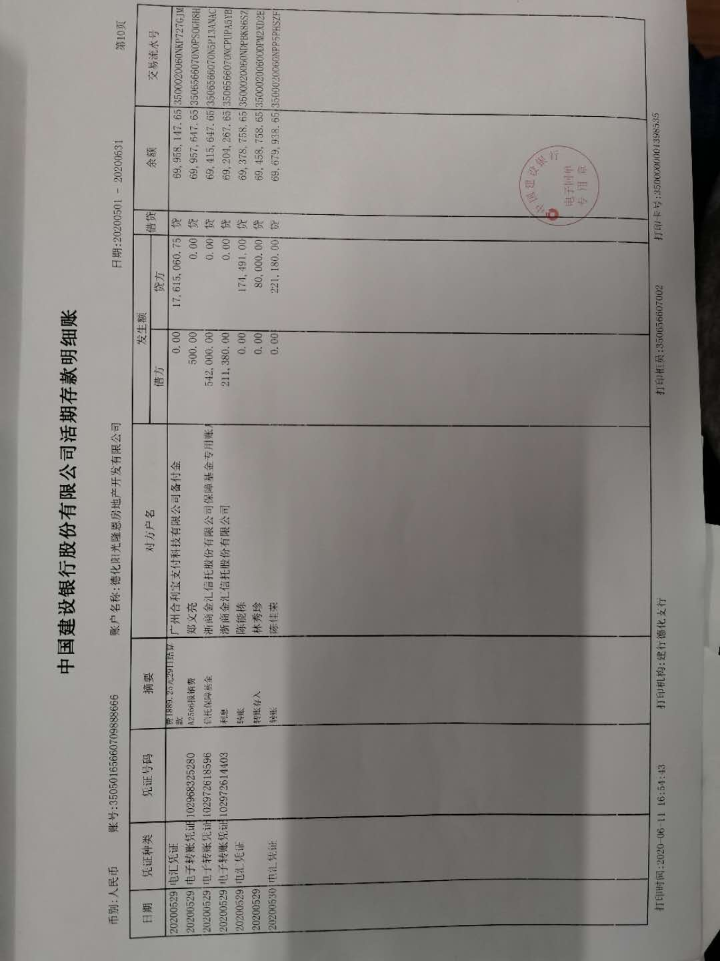

中国建设银行股份有限公司德化支行（监管户）
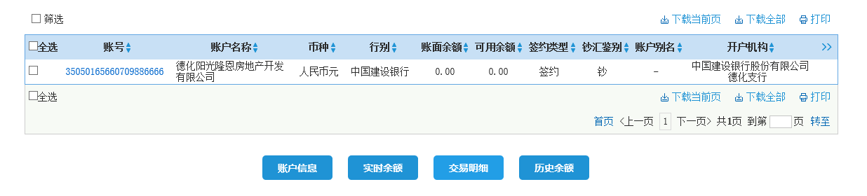

中国银行德化支行（一般户）
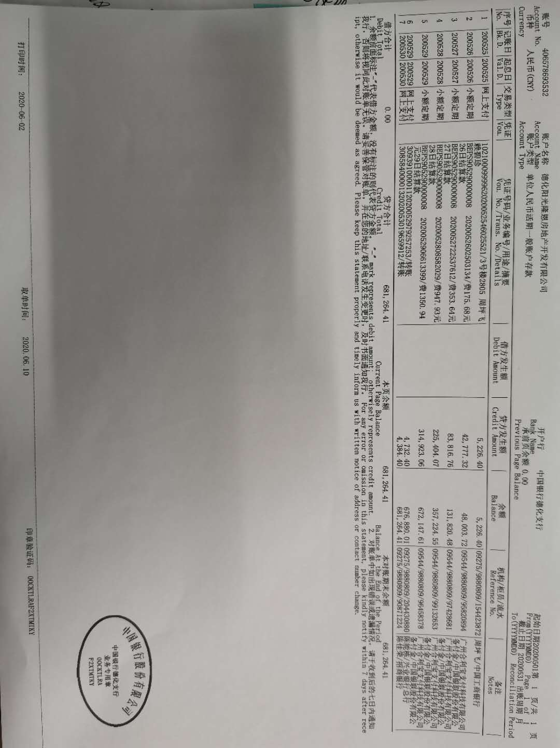
中国农业银行德化县支行（放款户）
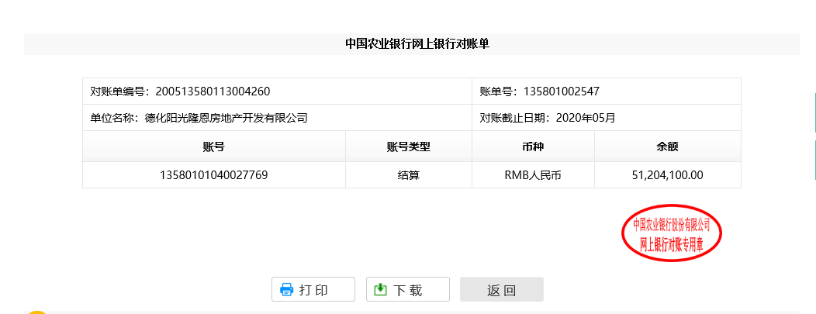

附件二 标的项目平面图
